Санкт-Петербургское Государственное бюджетное профессиональное

образовательное учреждение«Радиотехнический колледж»

199155, Санкт-Петербург, наб. реки Смоленки, д.1

Тел.: (812) 405-85-59 факс (812) 405-85-59 http://www.spb-rtk.ru, e-mail: [info@spb-rtk.ru](mailto:info@spb-rtk.ru)

_________________________________________________________________________________

**Отчет по учебной практике № 7**

по учебной практике

по профессиональному модулю ПМ.01

«Выполнение работ по проектированию сетевой инфраструктуры»

по программе подготовки специалистов среднего звена, специальности09.02.06 «Сетевое и системное администрирование»

сроки прохождения практикис

«03» июня2019 г. по «21» июня 2019 г.

Смирнова Анна Михайловна

___________________________________________________________

(Ф.И.О.)

Руководитель практики:___________________________________________

(Ф.И.О.)

# ЗАДАЧА №7

**По теме:** «Разработка карты или структуры сайта (Mind Map)»

**Цель работы:** формализовать основные функции системы

**Формируемые компетенции:** ПК 5.4 «Производить разработку модулей информационной системы в соответствии с техническим заданием», ПК 5.1 «Собирать исходные данные для разработки проектной документации на информационную систему»; ПК 5.2 «Разрабатывать проектную документацию на разработку информационной системы в соответствии с требованиями заказчика»

# Задачи:

1. Определить структуру сайта или системы. Выделить основные разделы для клиентской части и панели администратора.
2. Построить диаграмму «Mind Map», визуализирующая структуру клиентской части и панели администратора. Для построения диаграммы могут быть использованы следующие инструменты: MindMeister, MindMup, MindMup, XMind, SimpleMind и дргуие.

Информацию по созданию вы можете найти по ссылкам:

* 1. <https://drakonhub.com/ru/how-to-mind-map>
  2. <https://www.youtube.com/watch?v=UylIKbGnPEE>
  3. <https://www.youtube.com/watch?v=xw6WYP2pDR8>

1. Оформить [отчет](https://1drv.ms/w/s!Ak1230iwFDv-ksBb6FXKfuN1k4aNcA?e=0Pj0YE) по работе.**[Отчет](https://1drv.ms/w/s!Ak1230iwFDv-ksBb6FXKfuN1k4aNcA?e=0Pj0YE) должен быть оформлен по**

5. Зафиксировать отчет в репозитории с названием коммита «Mind Map». Поставить отметку («+») о выполнении задания в таблице [https://docs.google.com/spreadsheets/d/1zY1FVLFKwMr5mjItVXQQ7BKncezWVFRSC f4oxBCDyig/edit?usp=sharing](https://docs.google.com/spreadsheets/d/1zY1FVLFKwMr5mjItVXQQ7BKncezWVFRSCf4oxBCDyig/edit?usp=sharing)

**Решение задач.**

1. Создать Mind Map

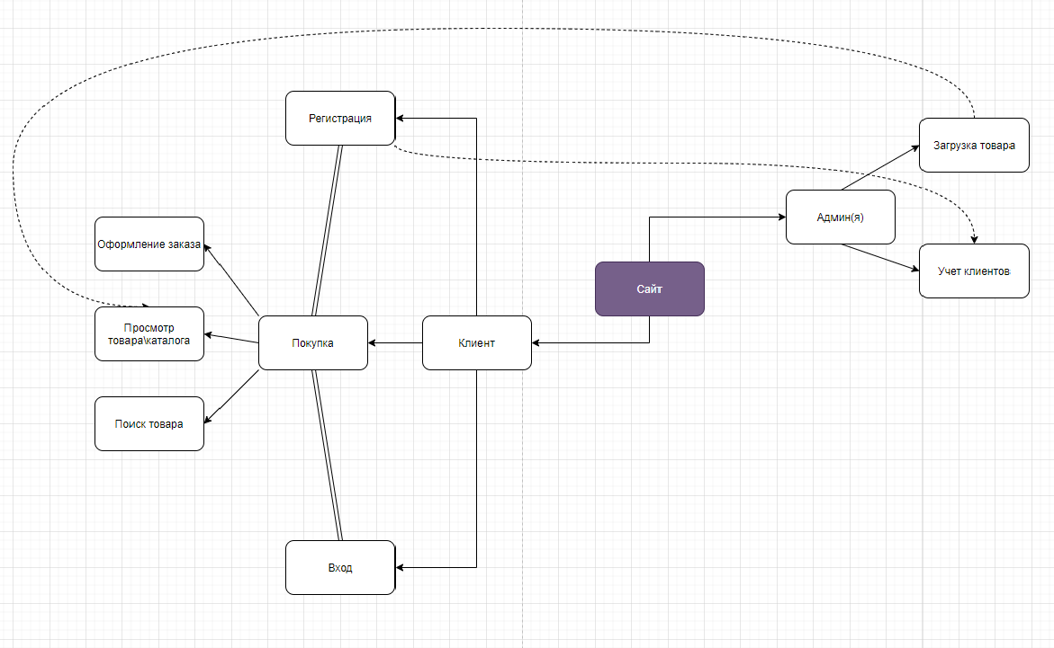

1. Оформить отчет о проделанной работе, используя информацию из ГОСТ 7.32-2017.
2. Добавить отчет в репозиторий
3. Поставить «+» в таблице «[Выполнение этапов практики.](https://docs.google.com/spreadsheets/d/1zY1FVLFKwMr5mjItVXQQ7BKncezWVFRSCf4oxBCDyig/edit" \l "gid=1758061266)».

**Выводы.**

Было приобретено умение формализовать основные функции системы.

Список используемых источников:

Draw.io ([app.diagrams.net](https://app.diagrams.net/))